SMLOUVA O NÁJMU A POSKYTOVÁNÍ SLUŽEB
Číslo: 24/PS1139 S EKO systém
1.Nájemce
Jméno.firma: Správa sportovišť Kopřivnice

2.Pronajímatel
Jméno,firma: SEKO systém s.r.o.
Adresa: štefánikova 1163/12, Kopřivnice IČ: 62331078
DIČ: CZ62331078
Zapsáno u:
Bankovní spojení:
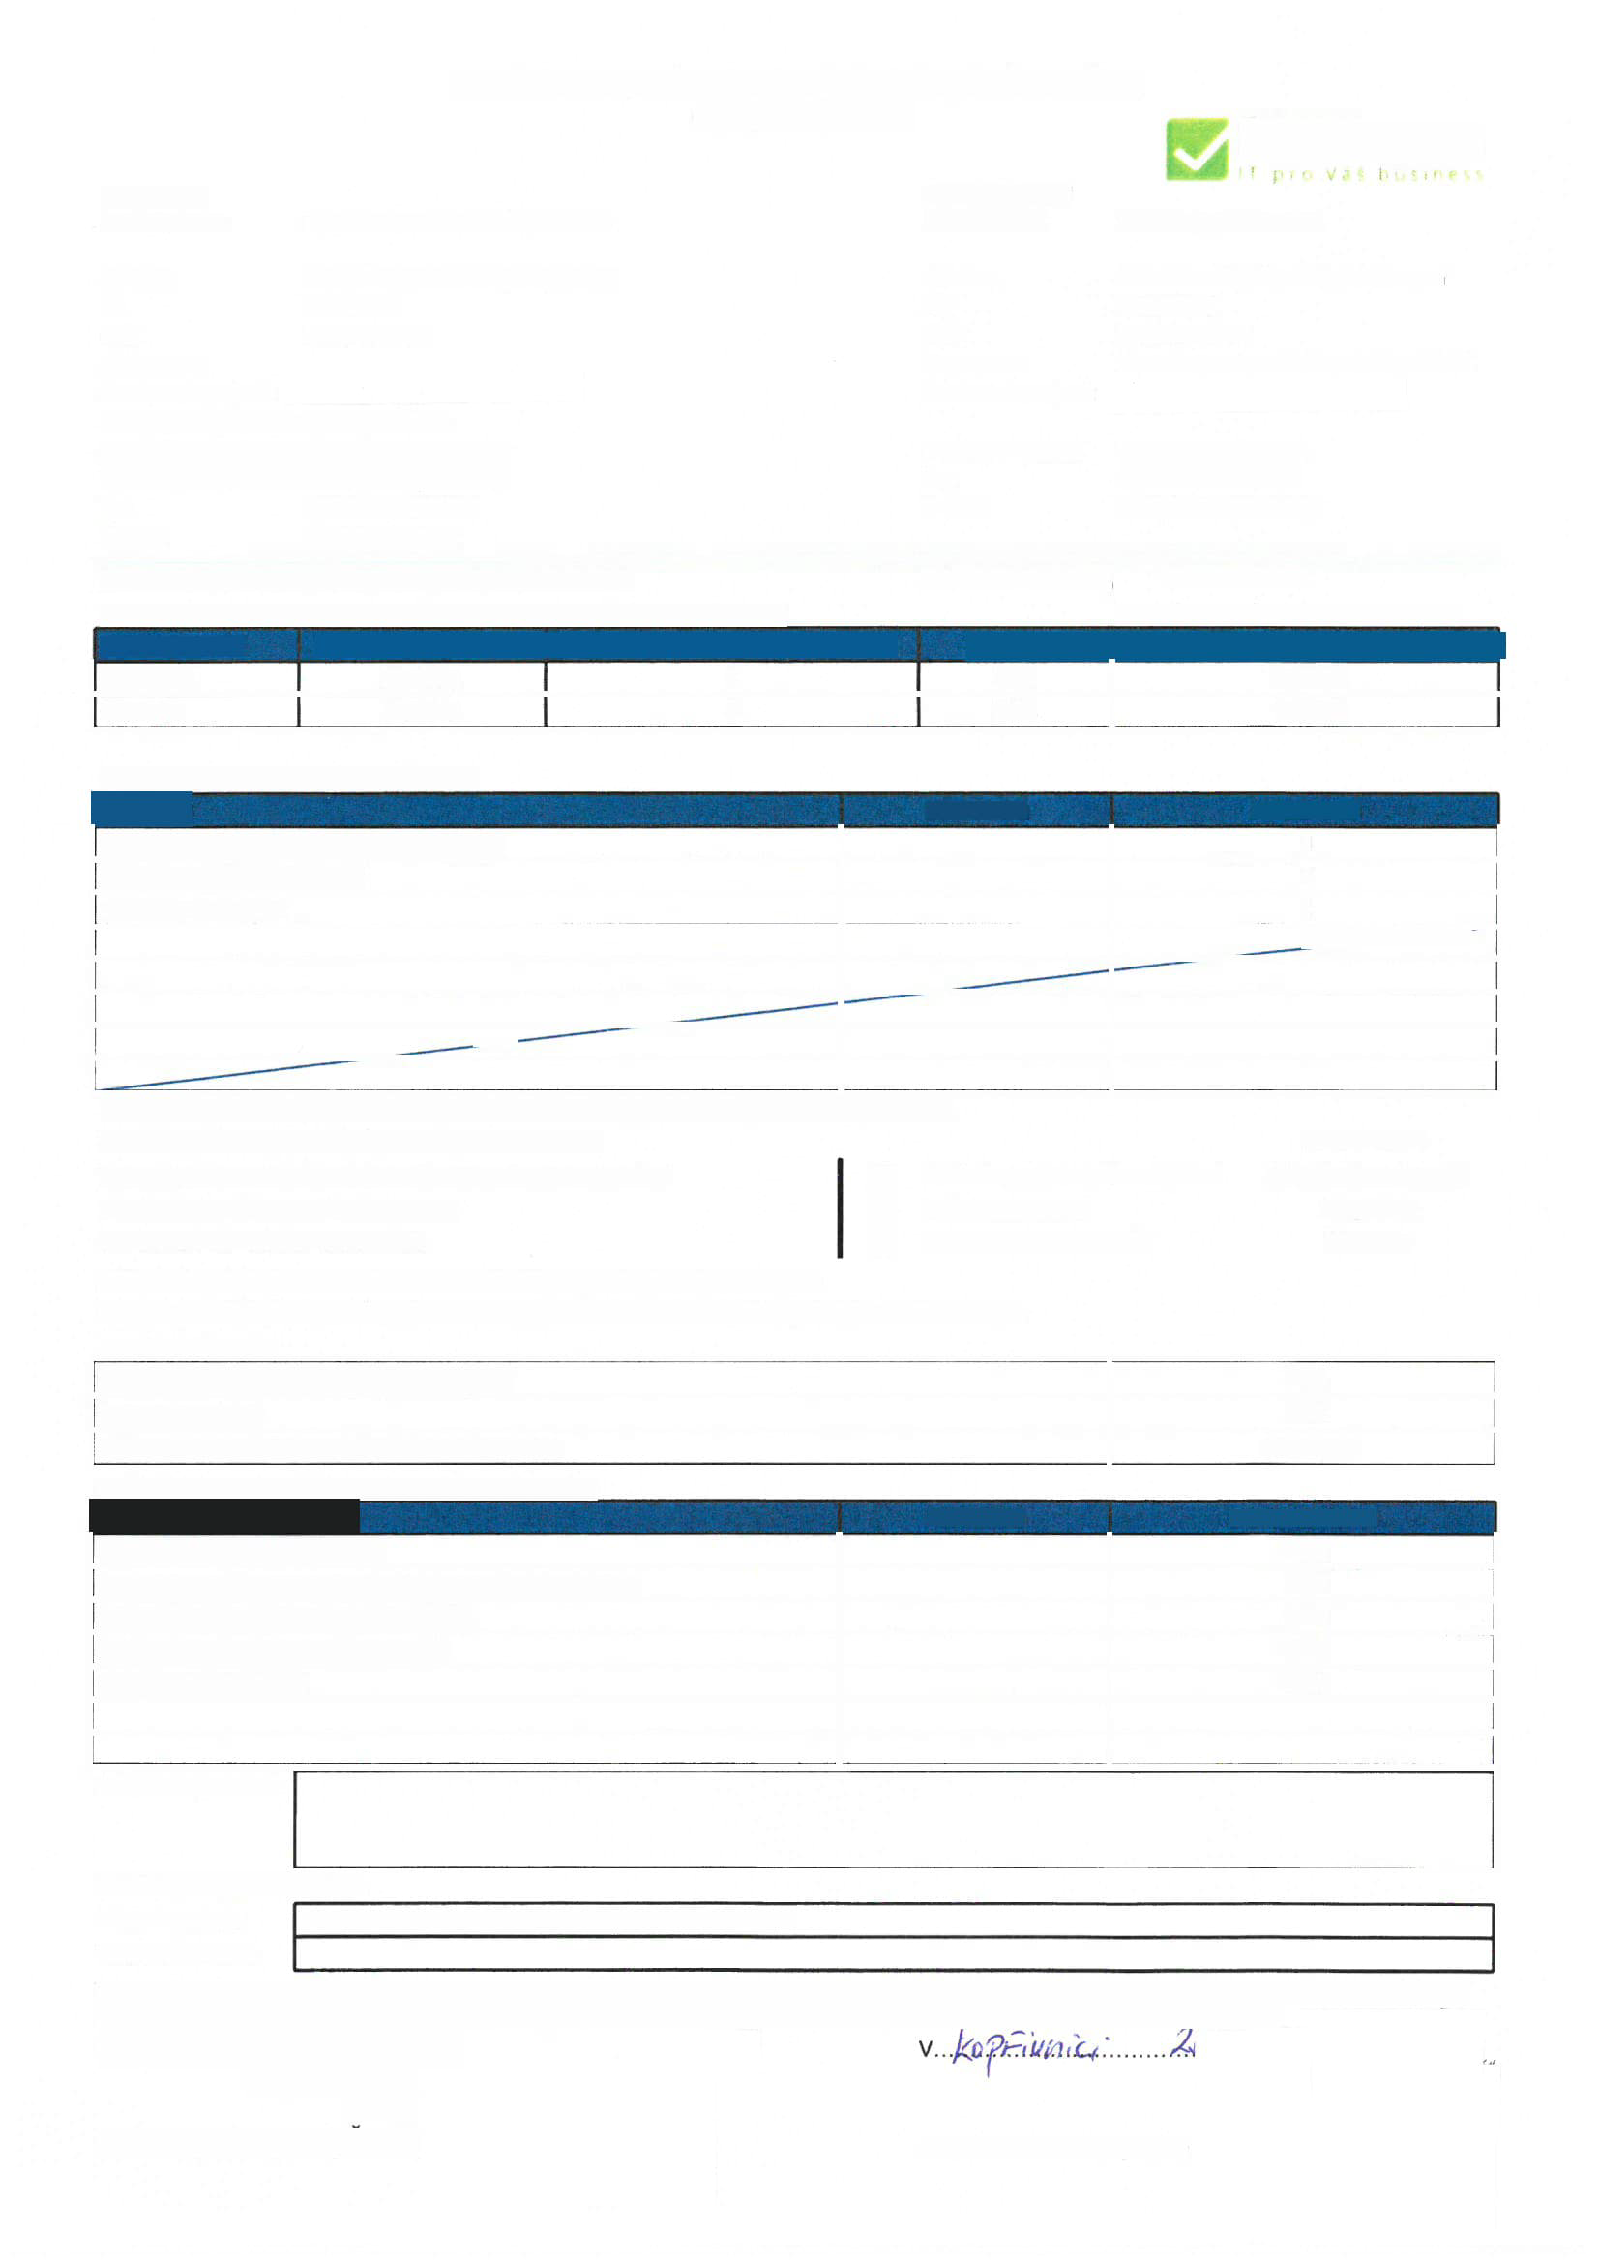
E-mail pro fakturaci: posta@spsk.cz
Odpovědná osoba: Bc. Pavel Vyškovský
Kontaktní osoba: Bc. Pavel Vyškovský
Tel: +420 605 593 030
E-mail: reditel@spsk.cz

Adresa:
IČ:
DIČ:
Zapsáno v: Bankovní spojeni:
Kontaktní osoba: Tel:
E-mail:

K Jezeru 195/23, 700 30 Ostrava 25848623
CZ 25848623
KS v Ostravě, oddíl C. vložka 21592

Veronika Malérová
+420 596 619 885 info@sekosystem.cz
Doba trváni smlouvy 76 měsíců
3.Podminky smlouvy o nájmu a poskytování služeb
Dohodnuté ceny za výtisky a skeny. Minimální měsični paušály ***
*** počítáno vždy za 1x A4 simplex
Měsíční paušál Počáteční stav výtisku Minimální počet VÝTISKU / měsíc | Stanovená cena za VÝTISK (paušál / nad paušál) [
Černobílé Dle M.L. 0 OKČ |  | 0,36 Kč
Barevné Dle M.L. 0 OKČ |  | 1,66 Kč
4.Specifikace - Konfigurace přístroje
| Označeni | PoznámkaPočet kusu
Konica Minolta bizhub C258 - pronájmový |  |  | 1
DF-629 - Podavač originálů |  |  | 1
DK-510 - Podstolek |  |  | 1
 |  |  | _ __________
 | __-
Výrobní čísla a záruky jednotlivých komponentu jsou nedílnou součástí montážního listu.
5.Specifikace služeb a způsob odečtu počitadel: cena / měsíc
380,00 Kč + doprava 380,00 Kč
Vybrány druh servisních služeb: Komplexní servis standard
Druh dodávaného papíru: Bez papíru
Cestovné : Dle ceníku dodavatele
Technikem na místě - základní
Ruční zpracování
Automatické zpracování
99,00 Kč
Zúčtovací období je stanoveno na 1x za 3 měsíce počínaje dnem instalace
Perioda pravidelných odečtu počítadel je stanovena na 1x za 3 mésíce počínaje dnem instalace
Pravidelné platby
Měsíční paušál za dohodnutý počet výtisků | 0 Kč
Servisní poplatek | 0 Kč
Výše pravidelného základního měsíčního nájmu | 507,00 Kč
Objednané služby, splatné při uzavření smlouvy
(Název přiobjednané služby | PoznámkaCena bez DPH
Poplatek za uzavřeni smlouvy |  |  | 0 Kč
Poplatek za přípravu a instalaci stroje v rozsahu 1 hodin |  |  | 0 Kč
Poplatek za instalaci ovladačů na 3 PC |  |  | 0 Kč
Zaškoleni obsluhy v rozsahu 1 hodin |  |  | 0KČ
Dopravné při instalaci |  |  | 0 Kč
Zvláštní ujednáni:
6. Místo a termín Instalace Místo instalace:
Zimní stadion Kopřivnice, Masarykovo náměstí 540
□ □□
Termín instalace
Tato smlouva se všemi jejími oddíly v bodech 1 až 6, jakožto i Všeobecné podmínky uvedené na druhé straně smlouvy a veškeré přílohy byly řádné přečteny. Na důkaz souhlasu se smlouvou a všemi jejími podmínkami připojují účastníci svoje vlastnoruční podpisy.
Dne 25. 11. 2024
V Ostravě dne 25. 11. 2024

Razítko a podpis pronajímatele Razítko a podpis nájemce

